Livret Enseignant
https://digipad.app/p/141684/46eaeed357724
ou
https://dgxy.link/escapegameEMI
ou
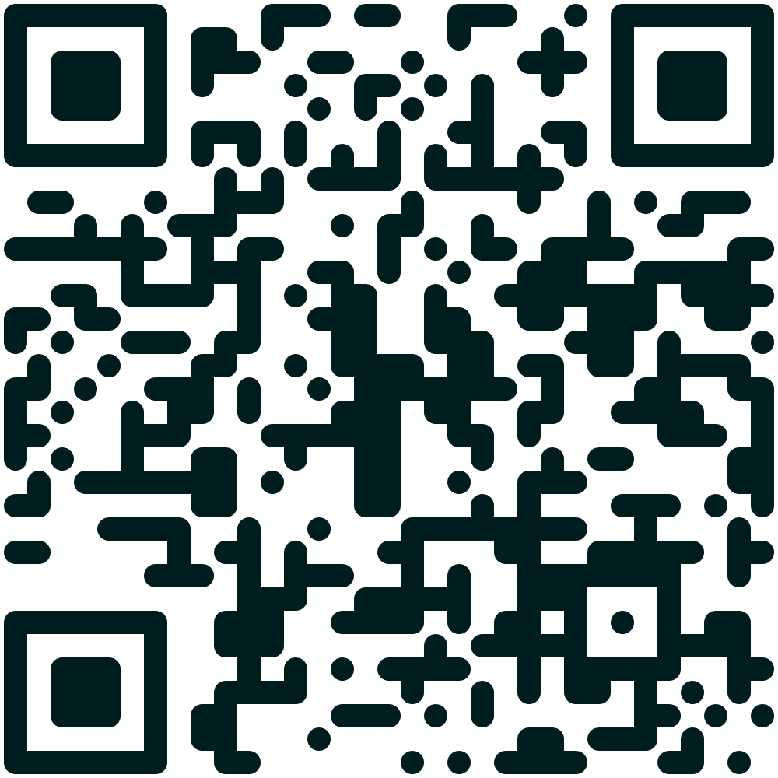
Faire la différence entre information, rumeur, potin, anecdote (code 6229)
Apprendre à identifier la source et l’origine de l’information (2400)
Apprendre à identifier les étapes du circuit de l’information (2058)
Apprendre à vérifier si une information est fiable ou non (3802)
Des propositions de correction
- Qu’est-ce que l’information ?
QUIZZ
D'après ce médecin, nutritionniste chez Danone, les enfants doivent manger au moins deux yaourts par jour.
- Rumeur / Opinion / Potin / Anecdote
Cela n’a pas d’intérêt public mais un intérêt privé, vendre des produits Danone.
Un témoin aurait vu un homme en short s'enfuir en courant.
- Rumeur / Opinion / Potin / Anecdote .
Utilisation du conditionnel, pas d’information vérifiable, difficile d’y accorder du crédit.
Pendant les vacances, Tom ira visiter la capitale espagnole: Madrid.
- Rumeur / Opinion / Potin / Anecdote
C’est une « information » personnelle qui n’implique pas un intérêt public.
Une étude en cours montrerait que les fruits protègent du COVID.
- Rumeur / Opinion / Potin / Anecdote.
Absence de source, difficile d’accorder du crédit à cette affirmation qui utilise en plus le conditionnel.
La reine d'Espagne serait enceinte.
- Rumeur / Opinion / Potin / Anecdote
Absence de source, difficile d’accorder du crédit à cette affirmation qui utilise en plus le conditionnel.
Un séisme a fait plus de 120 victimes et disparus lundi en Italie
- Information
L’information est d’un intérêt public, factuel et vérifiable.
Un incendie a ravagé une partie de la forêt aux alentours de Nice.
- Information
L’information est d’un intérêt public, factuel et vérifiable.
Albert a perdu son temps en allant voir ce film. Il a horreur des films d'aventures.
- Rumeur / Opinion / Potin / Anecdote
C’est un avis, qui n’implique pas que l’affirmation soit juste ou fausse.

- D’où vient l’information ?

La source est l'origine de l'information. Une source fiable est une personne, ou une organisation bien informée sur le sujet. Elle donne des faits et des détails sur l'événement ou l'information.
>Vrai
En mai 2019 a eu lieu l'incendie de la cathédrale parisienne de Notre Dame de Paris. Coche la source qui te semble plutôt fiable :
- Un pompier explique comment son équipe a pris en charge l'incendie Ici on sait d’où vient l’information et il est possible de la vérifier. C’est une information directe et une source primaire.
- Un internaute commente l'incendie sur Instagram.
- Ta cousine dit que c'est un incendie criminel
Les épreuves du Brevet ont été modifiées, coche la source qui est probablement la mieux renseignée sur le sujet:
- La Voix du Nord La source est vérifiable et et le journal sérieux.
- La cousine d'Alan, qui dit que le brevet sera donné à tout le monde cette année
- Un collégien Youtubeur
Suite au déconfinement, tu surfes sur Youtube pour te renseigner sur la réouverture des écoles, coche la chaîne Youtube qui te semble plutôt fiable :
- https://www.youtube.com/user/franceinfo La source vient de la chaîne youtube « franceinfo », vérifiable. Journal publique d’informations françaises.
- https://www.youtube.com/user/jordan_bg_62
- https://www.youtube.com/user/Angy59ouech
Certains sites d’information détournent les actualités pour faire rire, c’est ce qu’on appelle un canular. Le but est d’amuser le lecteur. Voici 2 titres d'articles publiés sur le net, à ton avis lequel est humoristique ?
- Le Gorafi, 8 avril 2020: "Il est très fier de son papa qui vient de réussir une division à la main du premier coup." D’après le moteur de recherche « Decodex » https://www.lemonde.fr/verification/ ; « Le Gorafi » est un site satirique donc humoristique créé en 2012 qui parodie les sites d'information français.
- Le Figaro, 20 avril 2020: "Est-ce risqué de rouvrir les écoles le 11 mai?"
A quel critère peux-tu faire confiance pour vérifier une information ?
- L'auteur est un expert de son sujet, un professionnel Le journaliste préfère ce type de source car c’est quelqu’un de très bien informé.
- L'information vient de quelqu'un que tu connais
- L'information a été partagée plein de fois
A ton avis, de quel type de source dois-tu te méfier ?
- Un journaliste qui propose une rubrique de vérification de rumeurs
- A ce qu'il parait, on a dit que...Ce n’est pas une source mais une rumeur, donc non vérifiable et non fiable. (vidéo 1)
- Un journaliste professionnel
Que peux-tu faire pour vérifier une information ?
- Poser une question dans une réseau social en espérant que quelqu'un saura répondre
- Chercher au hasard dans Google et Youtube
- Réfléchir et consulter plusieurs sources. Trouver le plus de sources possibles afin de les comparer, les vérifier est la meilleure solution pour en déduire une bonne information lorsque les sources sont « intermédiaires ». (vidéo 2)

- Qu’est-ce que le circuit d’information ?
A partir de « récolter des indices 2 », reconstituer le chemin.
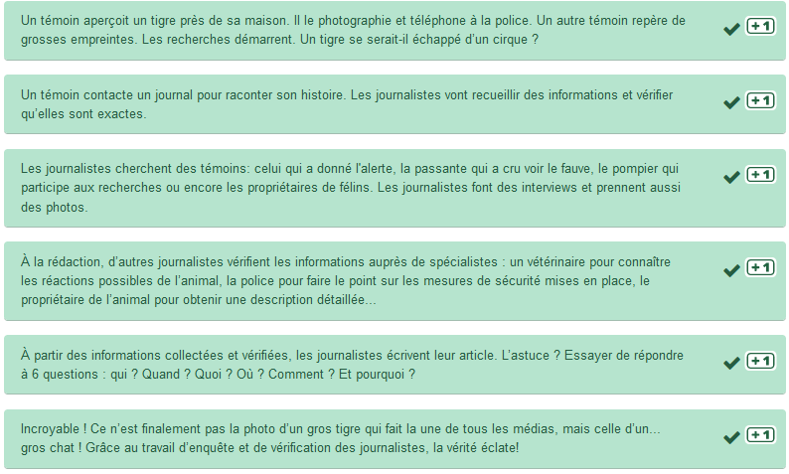
- Comment vérifier une information ?
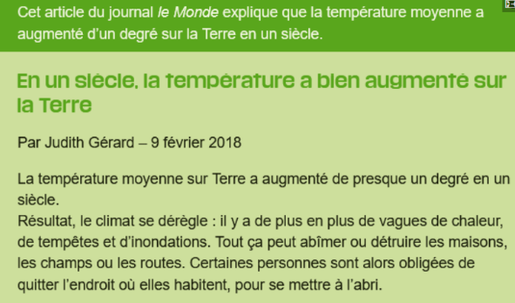
L’information est fiable car le journal est réputé et sérieux.

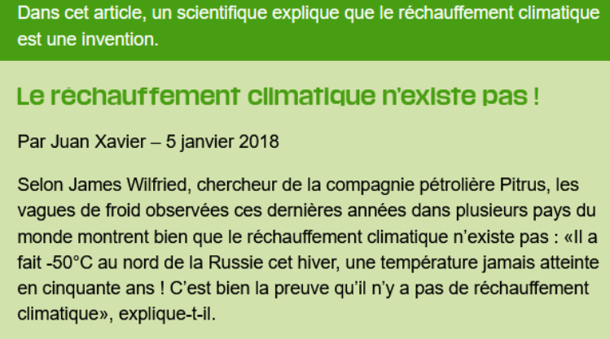
L’information n’est pas fiable.
Il faut procéder à un travail d’implicite.
Le chercheur de la compagnie pétrolière a des intérêts financiers à propager ce type d’information.

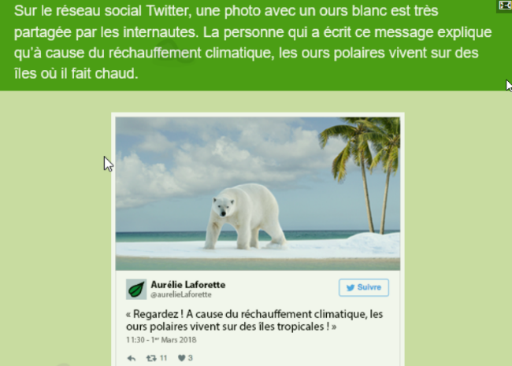
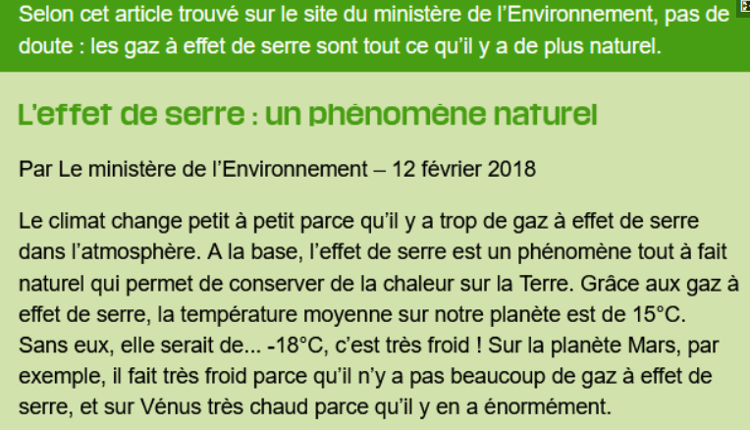
La photo n’est pas fiable car elle est truquée. De plus, la source n’est pas fiable (réseau social). Ce n’est pas parce qu’une photo est très partagée sur un réseau qu’elle est vraie, certains trouvent un intérêt à publier ce genre de fausses informations pour qu’elles soient partagées un maximum de fois.
Pour information : le site TinEye permet de vérifier si l’image est truquée en faisant une recherche inversée d’image.
L’information est fiable car la source est fiable : ministère de l’Environnement.

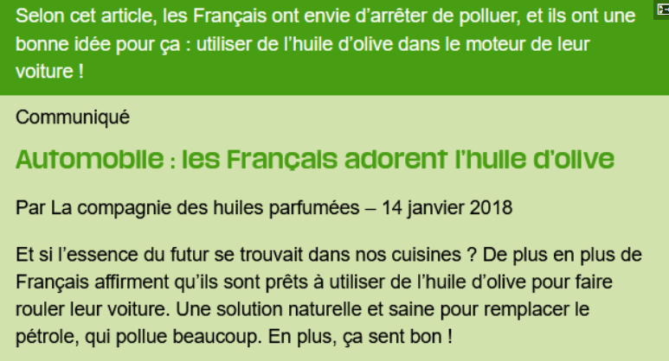
L’information n’est pas fiable.
Il faut procéder à un travail d’implicite.
La compagnie des huiles parfumées a des intérêts financiers à propager ce type d’information.

